Cosa studia il mago?
Minerali. Accumulo magico nelle polle d’acqua generate dalle stalattiti
Ci sono campioni di stalattiti nella casa?
Si, nella sua stanza. Li colleziona in barattoli di vetro e li osserva pure quando va a dormire.
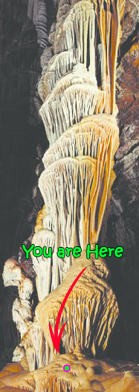
Ce ne sono pure di grandi?
Forse uno nel soggiorno (immagine a sinistra)
(La chiamano Babele, gli insetti)
Chi abita Babele?
Descrivo in seguito.

Hanno effetti magici se ti avvicini?
Sarebbe figo. Non direi che si possano aprire i barattoli o esce un casino. Quello nel soggiorno nemmeno. Magari ci sono dei residui che sono stati portati via da altre creature che vivono nella casa. Nascosti nei loro nidi, utilizzati per guarire ferite o per proclamare proprio un territorio. Magari anche dei minerali che evocano i fantasmi degli antenati. Voglio fantasmi di formiche invadere e dare consigli in certi luoghi della piscina.
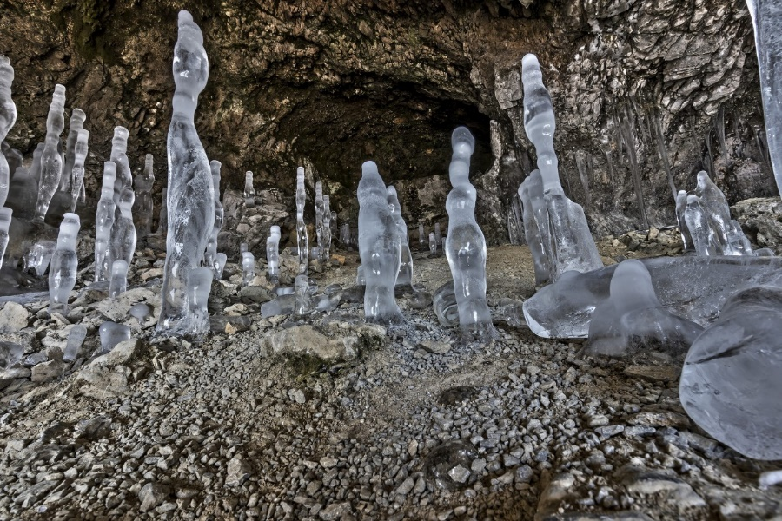
Uno di questi minerali o fantasmi potrebbe avere un indizio su dove sia finito l’anello.
Qua è dove si vedono i fantasmi. Suggestivo.

Una persona mi ha suggerito di mettere un candeliere che sgocciola gocce (bombe per i personaggi) di cera bollente ad intervalli casali
Un’altra persona mi ha suggerito di far muovere i dipinti sul soffitto del laboratorio. Bellissimo. Potranno osservare con sguardo perentorio i personaggi che si avvicinano al muro.
Pensavo di mettere trappole come evento che dia bounce al gioco e faccia tirare un po’ di spaventi. Alla fine è un gioco esplorativo, quindi gli ostacoli dovrebbero uscire dall’interazione ambientale, così come eventi interessanti o vantaggiosi. Se un foglio scivolasse giù insieme ad un insetto, quello farebbe un bel volo dal tavolo. A quel punto servirebbe effettivamente tirare qualcosa.
Voglio mettere una comunità di formiche dentro un divano.
Avrebbe una regina?
No, prevalentemente un sacerdote che custodisce una reliquia sacra della comunità da varie generazioni. Un pezzo di minerale del mago
Che effetti ha?
Non voglio siano curativi, Non voglio che i personaggi abbiano facili modi di curarsi. Non sarebbe così’ facile accedere a quell’oggetto comunque. Una comunità di formiche ha un vantaggio numerico enorme che tu farebbe a pezzetti anche al solo pensiero di poterla rubare.
Allora si po6trebbe fare curativa?
Beh, si. Sarebbe interessante?
Non penso abbia molte possibilità di essere osservata a questo punto.
Magari..
C’è qualcosa che pulisce le stanze?
Che ne dici di qualcosa id meccanico o che chiama qualcosa di meccanico?
Chiamare il “roomba” del mago mi sembra eccessivo. Ma magari non è un minerale ma un pezzo elettronico o meccanico di qualcosa, siamo comunque nel mondo contemporaneo.
Allora cosa potrebbe essere? Dovrebbe avere delle effettive (??)
Un ingranaggio, ma forse un indizio.
Mettiamo che il roomba è andato un po’ i9n delirio perché questo ingranaggio non si trova più e non può essere rimesso al suo interno fino alla prossima riparazione. Le formiche si sono prese questo pezzo.
L’informazione che ne potrebbe scaturire potrebbe essere del fatto che il roomba ha aspirato l’anello, ma questo si è incastrato all’interno degli ingranaggi senza spuntare nella cassa dello sporco.
Si potrebbe fare.
A questo punto questo ingranaggio cos’è?
Diciamo che prima si è incastrato l’anello, il robot ha perso di conseguenza il pezzo meccanico dato dall’impatto dell’aspirazione e questo se lo sono preso le formiche.
A questo punto l’oggetto vene rato non è più così antico.
No, diventa di recente acquisizione.
Ci sono fazioni di formiche che si oppongo alla creazione di questo nuovo idolo?
Ci sono malcontenti, ma nessuno che si sia allontanato, né che stia facendo battaglia. Alla fine le formiche sono molto comunitarie.
Il pezzo sarà dunque un piccolo muro di ferro che, staccatosi, ha lasciato aperta una zona di ingranaggi interna. Lo venerano come la mecca.
Molte formiche che gli girano intorno

Cos’altro c’è nel soggiorno?
Mobili, divani, una libreria ed una lampada da terra. Magari aggiungiamo pure i due lampadari che possono essere utili,.
Cosa sta nei lampadari?
Famiglie di ragni. Chi può volare o chi può salire sui muri. Gli insetti sono sempre capaci di raggiungere questi luoghi. Mettiamo che il mago non li lavi molto. Quello sul tavolo da pranzo risulta molto più pulito comunque. Il palazzo reale dei ragni sta sul lampadario vicino a Babele. Si possono raggiungere da ogni parete in ogni caso, non è necessario babele?
Si. Solo che a babele ci possono essere cose più interessanti.
I muri sono sgomberi?
No, ci sono cose vaganti.
Termiti? Ovvio, nella libreria.
A lato, una grande libreria.
Un utentedi internet ha suggerito un livbro che mormora a se stesso, ma lo metterei nel laboratorio.
Già, cosa c’è nel laboratio?
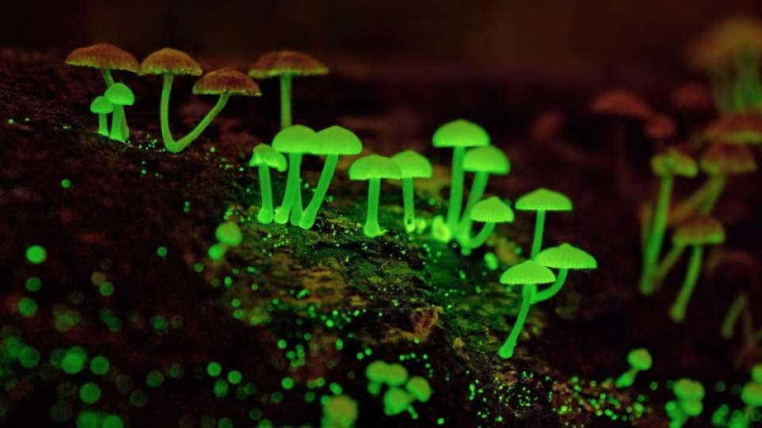
Il candeliere sta in camera da letto. Così come i barattoli dei minerali. Qua abbiamo una zona per lavorare i minerali, con scalpello, acqua, fiamme ossidriche e torni. Il pavimento è pieno di sabbia. È fatto di sabbia. Ci sono i cerchi tipici dei giardini zen giapponesi/cinesi.
Piante? Coltivazioni di funghi. Allucinogene? Da vedere. Non so quali effetti possano dare. Alcune però sono luminose. Direi di metterne alcune velenose. Sono abitate? Si, ma da cose strane. Mettiamo cose tipo Avatar con i salici piangenti? Ci sta. La nostra piccola forestina carnivora (?). Carnivora? Nah. Forse si.
Qualche pesce? Direi nella piscina, ma anche nel laboratorio ci potrebbe stare. Mettiamo pure una piccola pozza con esseri acquatici sotto studio. Tipo pesci lanterna o fosforescenti.
Nella piscina invece cosa mettiamo? Non ci mettessi nulla? Una distesa sconfinata di acqua senza alcun essere a popolarlka. È inutile cercare di guardarci dentro, non troverai un pesce.
Abbiamo il roomba come una wandering creature grande (non vivente), anche se non esce mai dal soggiorno. Quanti ne rimangono? 2. Non sono da contare nella tabella di oggetti vaganti e trappole (eventi improvvisi/ ostacoli) casuali, ma nella lista da soli 3 essere grandi, che ti famnno a fettine. Magari il roomba sin potrebbe lasciare sabotare dall’alto. Ma insomma, questa è la funzione dei wandering grandi. Li possiamo lasciare ognuno nelle tre stanze. Nella piscina ci potremmo metterne uno. Nel laboratorio e nella zona terrestre della piscina un altro. Quindi non stanno nelle tre stanze distinte? No. Solo il roomba ed il pesce stanno nelle loro. L’altro gira tra lab e piscina, ma solo terrestre. Un ragno enorme è quello che gira tra lab e parte terrestre della piscina. Di quelli che ti ci potresti prendere un tavolino da insetti e discutere sulla sua corazza. Magari si fa pure. Mettiamoci un po’ la corazza col muschio, come se fosse torterra ma niente albero. Passi lenti ma falcata a dir poco immensa. Sbang, ha abbattuto il piede a terra per farsi da appoggio, ora parte l’altro. Sta continuando a camminare.
Ti puoi specchiare nell’acqua, ma i tuoi riflessi fanno qualcosa di particolare. Sembra che si muovano da soli. Non possono colpirti, ma hai dato loro vita. Se entri nell’acqua ti agguantano. Cercano di portarti in acqua. Principalmente non è un problema per il mago, lui si fa il bagno con la sua amata, specchiata nell’acqua. Tuttavia un insetto potrebbe affogare facilmente. Questo da una qualche interazione diversa dal “tiri o affoghi”? No. Devo cambiare.
Pensiamo ad altro. Abbiamo delle comunità tra le stalagmiti della parte terrestre della piscina?
Certo, è la parte più popolata della casa. Abbiamo ragni, centopiedi, roba lunga e strisciosa. Abbiam o rane? No froggy, mi spiace. Le rane non abitano questo luogo. È molto sviluppata l’architettonica di queste comunità, che risultano così fisse. Molti moscerini sono appesi sulle ragnatele in attesa di essere mangiati. Pezzi di ragno sono attaccati all’entrata di questi, come per mostrare il tipo di punizioni in cui incorrono i trasgressori delle regole di comunità. Tipo villaggi di goblin barbarici. Questa è la parte più selvaggia delle comunità di essere che vivono nelle tre stanze.
Abbiamo dei luoghi che fungono da “sale del tesoro” o luoghi dove si raccolgono pezzi di capelli del mago (magari con piccole quantità residue di magie) ed altri oggettini? Abbiamo qualcuno che prende le briciole di pane? Ovviamente. Queste comunità ed esseri viventi devono nutrirsi e spesso si pappano pezzetti di cibo sparsi, prima che il roomba li pulisca. Quindi è una gara a chi arriva prima? Si, sono anche molto organizzati nel soggiorno per farlo, squadre apposite per la perlustrazione sono sempre mobilitate. L’assenza del mago viene vista come assenza di cibo? L’assenza del mago viene notata? Solo in seguito direi. Anche se il mago sta spesso in casa a volte si assenta. Hanno abbastanza cibo per resistere quindi direi di non farne un problema nel gioco.
In babele abbiamo una grande sala di raccolta e mobilitazione di esseri per la perlustrazione e l’ottenimento di cibarie ed oggetti vari. Direi che il pezzo di metallo possa essere spostato a babele allora. Si.
Sotto il divano cosa ci lasciamo? Zone di riposo e/o svago per la gente che usufruisce o abita di babele. Tipo zona hotel con parchetto. Babele è la sala di controllo e centro principale. È pure in contatto con le comunità di ragni del soffitto.
Allora, cosa mettiamo nell’acqua della piscina? Dovremo pure mettere dei sanitari? Si, sono ad un lato della piscina. Tipo il cesso e qualche asciugamano. Ma nessuno ci vive o fa una brutta fine quando li usa il mago.
Quelli di babele a volte fanno delle spedizioni diplomatiche e di reclutamento nei villaggi barbarici della piscina. Si sa che la gente pericolosa ci vive. Quindi certe volte, in cambio di cibo o altri oggetti, prendono creature potenti che spesso occupano ranghi alti; se invece rimangono nei ranghi bassi si esiliano da tutto il rest0o, diventando delle sorte di auto-reclusi utilizzati per la loro forza. La loro volontà di ribellione li ha portati a questo autoesilio e la loro mancanza di lucidità rende loro impossibili la scalata nei ranghi. Forza bruta o Comandanti insomma. Questo per stabilire un contatto tra le due zone, abbastanza assiduo e per lasciare alla piscina qualche cimelio interessante.
Cimeli nella zona terrestre della piscina e collegamenti col laboratorio?
Dal soggiorno nessuno vuole entrarci. Non per scomodità, bensì perché anche la sola raccolta dei residui dal taglio dei minerali magici potrebbe portare conseguenze nefande in chi le raccoglie. Magari li rimpicciolisce o blocca loro la trachea per qualche ignoto mistero. Di questo se ne occupano volontariamente quelli che abitano la piscina. Più selvaggi ed in cerca della forza per comandare gli altri, sfidano i pericoli con meno cautela. Molti muoiono toccando cose sbagliate, pochi riescono a portare un cimelio che eleva notevolmente la loro posizione sociale e/o prestanze fisiche. Si dice che il ragno gigante (wandering) sia uno di quelli, ma che ormai non ci sia più posto per lui nelle comunità. Come una sorta di maledizione, la ricerca della forza lo ha lasciato nella solitudine.
A volte pure alcuni della zona del soggiorno si cimentano in queste avventure, ma sono persone rare. Nei villaggi è quasi visto come un rito di passaggio da adulto a [posizione eminente].
Nella piscina? NON lo so.
Comunque nella stanza da letto? Poi abbiamo armadi, congelatori, la cucina. Ma direi che non sono abitate e la possibilità di trovarci qualcosa si abbassa notevolmente. Magari negli armadi ci potrebbero essere delle piccole farfalline da riso (o come si chiamano) o delle falene. Le ultime potrebbero essere pure da tabella casuale del muro e forse quasi generica.
Sul letto non direi ci sia qualcosa. La potrei lasciare solo per wandering ed il ragno. Ma di sicuro potrebbe avere più trappole (eventi casuali) come il candeliere, fogli che cascano a terra, penne che rotolano, roba appiccicosa. Residui del mago che non possono essere trasportati insomma.
Abbiamo un saggio da mettere da qualche parte? È l’ora di aggiungere una rana?
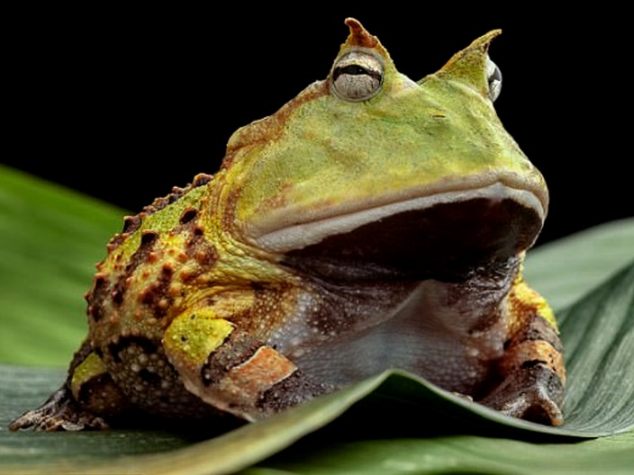
Massì. Vorrei due posizioni eminenti e “segrete”. Una all’interno di babele ed una nelle parti remote della piscina. La prima funge da capo di stato, la seconda da saggio eremita. La prima potrebbe essere un’ape regina dalla spessa pelliccia, la seconda una rana-pesce con la barba. La vogliamo la canna da pesca? Non so. Pesca nell’acqua? Non avrebbe senso. Prendiamo una canna da pesca per prendere i moscerini. Ha appeso una lanterna poco lontano e con una lenza appiccicosa, quando ha fame o quando gli va, agita la lenza ondeggiante e ne pesca uno. Pesca nell’aria, sì. Ho invertito i biomi, ahahha. Ovviamente ha il suo piccolo stagnetto. Cimeli? Boh.
Ricordo che dobbiamo definire le traiettorie del roomba? No. Lasciamolo casuale. Tiri un dado ogni tot e vedi se ti falcia.
Per il ragno pure. Il ragno è comunque un minimo indifferente. Non ti vuole proprio uccidere se non fai nulla che lo ostacoli o che gli dia noia. Non risponde neppure alle domande. È come una macchina organica semovente. Il roomba invece se gli passi davanti può falciarti. Il ragno non vuole schiacciarti di default, scansa la gamba se vuole.
La rana può essere approcciata facilmente, convinta a rivelare info? Serve rivolgerlese in qualche modo? Sacrificio. Le servono sacrifici per rispondere. Sacrifici di esseri viventi. Vive nella zona selvaggia per un motivo, pur non attaccando altro che moscerini ed essendo pacato come una roccia ormai. Lui osserva i sacrifici in sangue che gli vengono fatti e se soddisfatto può rispondere. Oppure gli puoi offrire un cimelio di suo interesse. Ha una raccolta di vari cimeli? Non voglio che ne abbia tanti. Direi di no. La gente chiede solo poche cose a lui ed ormai non va più “di moda”. Non lo è mai stato, ma sicuramente riceveva più visite prima. Devi interessarlo per farti dire qualcosa. La condizione verrà determinata e scelta in seguito.
Qualche elemento in più di moderno? Mettiamo un pacco Nyamazon? Massì, in mezzo alla stanza. No. Lo vogliamo nel laboratorio magari. Con dento attrezzi? O già fuori? Dentro lasciamo qualcosa. Roba comunque che non puoi spostare.
Oggetti moderni come cimeli?
Magari qualche truciolo o vite. Magari alcuni si sono conficcati in corpo un oggetto e fatti cicatrizzare da un minerale col potere curativo. In questo modo hanno potenziato le loro tenaglie, denti o poteri di attacco in generale. Questo cimelio lo troviamo comunque nei villaggi barbarici. Quello che fa è curare ma ci vuole un po’ di tempo. I giocatori non hanno abbastanza tempo nella shot. Con più tempo potrebbe risultare fattibile ma si devono comunque convincere i capi del villaggio. Non una cosa facile per degli estranei.
Non stiamo dando troppo potere a quelli nella piscina? No, solo pochi hanno sta roba, mettiamo 2. Pure con posizioni eminenti. Fine.
Cosa sta nel lago?
Non ci sta nulla, si dice solo ci stia qualcosa. Ci sono leggende sui riflessi come sirene o del fatto che a volte specchi quello che cerchi o che desideri, ma in realtà non c’è assolutamente niente di questo. Nulla di niente. Ultra kek.

Roomba che sta per decadere. La mettiamo come opzione che smetta di funzionare?
Prima definisco la sequenza di eventi che a portato l’anello a perdersi. L’ho già definita. Gli è caduto l’anello ed è rimasto incastrato dentro il roomba, per questo non si vedeva neppure nel cestello. L’unico indizio per portare a lui potrebbe essere la lastra di metallo in babele. In qualche modo. Devo connetterle con un dependency chart dalla fine all’inizio. Dopo aver fatto questo posso decidere se si può direttamente recuperare l’anello dal roomba. Mi piace questa idea. Voglio che possano provare a smontarlo. Magari da soli, magari con altri. Si aggiunge il tratto “Inventivo”? Oltre a questo non servirebbe a molto altro, mi sembra. No, a meno che un giocatore non lo richieda di sua sponte. Si troveranno delle condizioni per poterlo smontare. Il roomba sarà funzionante?
Diciamo che smetta di funzionare, a quel punto sarebbe più facile e potrebbero recuperare l’anello. La corazza del roomba potrebbe essere smontata da qualche energumeno dei villaggi reclutato da Babele, mentre loro possono introdursi. Decido che soddisfatte le condizioni della good ending il roomba smette di funzionare. Quindi l’accesso al roomba non è temporale, bensì condizionale, con condizioni con senso narrativo.
No, non mi piace.
Vogliamo che il roomba smetta di funzionare lo stesso. Se nessuno saprà che dentro potrebbe stare l’anello, semplicemente i giocatori non sapranno a cercarlo. Non ho idea di questo roger.
Mettiamo che il roomba si spegne, i giocatori ci entrano dentro uguale perché soddisfatte certe condizioni di fiducia con babele. A quel punto mettiamo una condizione per l’accesso all’anello. O avere le informazioni, o trovarlo a culo. La condizione del culo sarà definita dopo aver definito il roomba stesso e dopo o prima della dependency chart. Non qua.
Qua abbiamo finito?
Roger, si. Almeno al momento.
Allora ciao me stesso, mi sei stato di grande aiuto oggi. Ci vediamo nella tua solita testa.

